ROMÂNIA  JUDEȚUL SUCEAVA  MUNICIPIULUI CÂMPULUNG MOLDOVENESC  CONSILIUL LOCAL | ANEXA LA HCL ____/2021

Bugete de venituri și cheltuieli pentru anul 2021
a fondului forestier proprietatea publică a Municipiului Câmpulung Moldovenesc, administrat de Ocoalele Silvice Pojorâta, Vatra Dornei, Iacobeni și Breaza

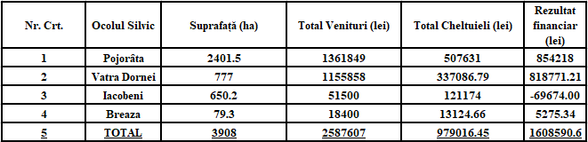

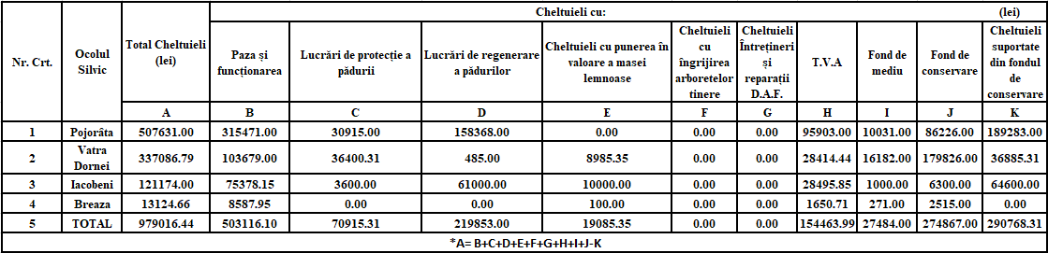

Președinte de ședință | Secreterul municipiului,  Erhan Rodica | Director economic,  Florescu Iuliana | Întocmit,  Serviciul patrimoniu,  Șef serviciu  ing. Niță Luminița  ing. Zdrob George

